к
Осторожно, варежка!
артинка из жизни: бабушка с внуком идут по тротуару. Малыш – сорванец лет пяти - это такой вечный двигатель, который ни секунды не может находиться в состоянии покоя. Он скачет, подпрыгивает, пытаясь дотянуться до каждой сосульки, свешивающейся с подоконников первого этажа, несмотря на то, что бабушка крепко держит его за руку.
Но вот они подходят к узкому проезду между домами, из которого как раз в этот момент выезжал автомобиль. Пенсионерка сделала шаг назад, а мальчуган, испугавшись, вырвал свою ручонку из бабушкиной руки и побежал вперед - прямо под колеса автомашины.
В руке у бабушки осталась только теплая варежка…
Хорошо, что в нашем случае скорость у автомобиля была невысокой, и водитель успел вовремя затормозить. Но так бывает не всегда.

Уважаемые взрослые! Мамы, папы, бабушки, дедушки, а также старшие братья и сестры! Пожалуйста, держите малыша за руку не просто крепко, но и надежно. Лучше всего - за запястье или за предплечье. Так маленький ребенок не сможет вырваться. А если он оступится или поскользнется, вы сможете удержать его от падения.

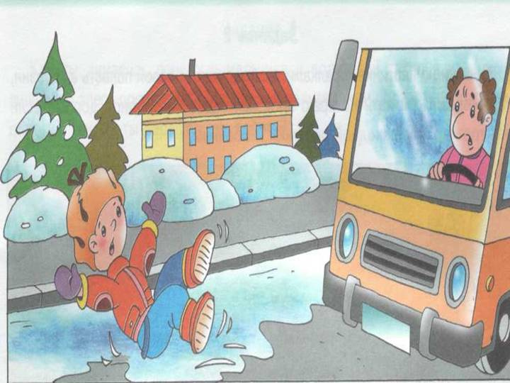
Не забывайте также, зимой на переход дороги тратится больше времени. Теплая верхняя одежда сковывает движения, пушистая шапка и капюшон ограничивают обзор. Скользкий асфальт, зачастую припорошенный снегом или покрытый кашей из реагентов, делает быстрое передвижение практически невыполнимой задачей. Поэтому зимой, как никогда, важно перед выходом на проезжую часть убедиться, что переход безопасен: что нет приближающего транспорта, или же все машины остановились и пропускают пешеходов. И, конечно же, обязательно дождитесь зеленого сигнала светофора!

